**Лабораторная работа №4**

**Стандартные процедуры и функции для нетипизованных файлов**

**Цель работы:** освоить специфический метод копирования нетипизованных файлов.

**Задание:** написать программу копирования с использованием нетипизованных файлов.

Программа написана на языке C# в Visual Studio.

Блок схема алгоритма программы:

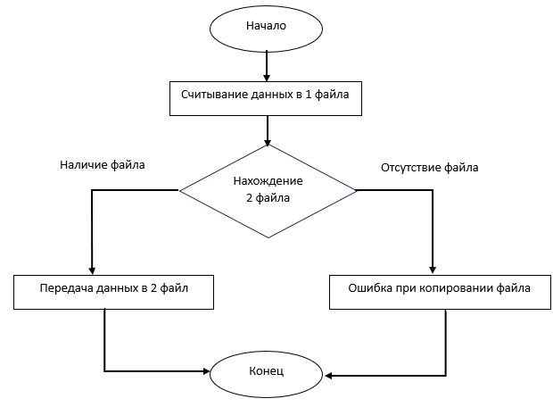

Выполнение работы программы:



Результат выполнения программы:

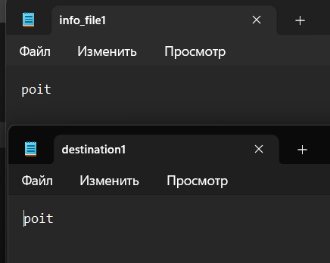

Код программы:

using System;

using System.Collections.Generic;

using System.IO;

using System.Linq;

using System.Text;

using System.Threading.Tasks;

namespace ConsoleApp2

{

class Program

{

static void Main(string[] args)

{

string sourceFileName = "info_file1.txt";

string destinationFileName = "destination1.txt";

try

{

using (FileStream sourceFile = new FileStream(sourceFileName, FileMode.Open, FileAccess.Read))

{

using (FileStream destinationFile = new FileStream(destinationFileName, FileMode.Create, FileAccess.Write))

{

byte[] buffer = new byte[1024];

int bytesRead;

while ((bytesRead = sourceFile.Read(buffer, 0, buffer.Length)) > 0)

{

destinationFile.Write(buffer, 0, bytesRead);

}

}

}

Console.WriteLine("Копирование файла успешно завершено!");

}

catch (Exception ex)

{

Console.WriteLine("Ошибка при копировании файла: " + ex.Message);

}

}

}

}